Duurzaam Duinoord website – Mobiliteit

Wat is het?
Slimme mobiliteit, ook smart mobility genoemd, gaat om schone, veilige vervoersoplossingen die de ruimte in Den Haag beter benutten. Onze doel is Duinoord duurzamer, aantrekkelijk en leefbaar te houden, met minder autogebruik, meer delen en schonere lucht.
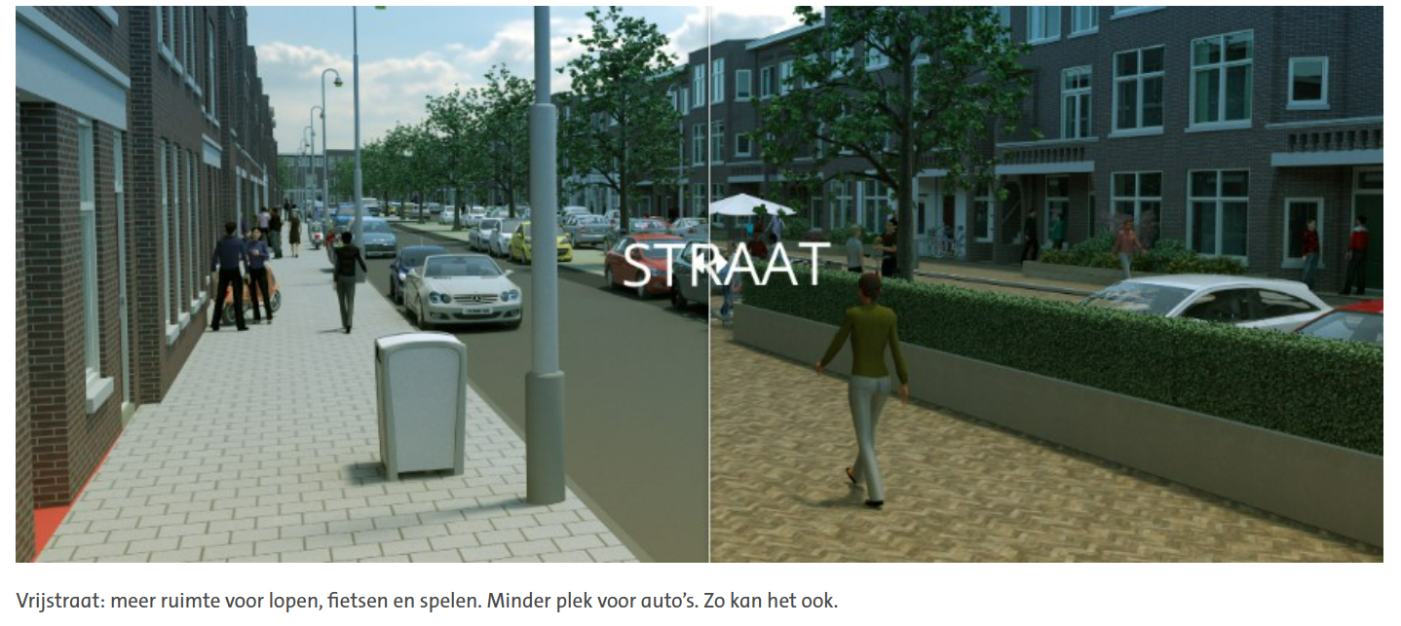
De gemeente is bezig met een mobiliteitstransitie. Dit betekent dat de gemeente manieren van vervoer aanmoedigt die zuinig met de ruimte omgaan en goed zijn voor de stad en zijn inwoners. Bijvoorbeeld lopen, fietsen en openbaar vervoer.
Slimme mobiliteit - Den Haag

Wat doen wij al?
In Duinoord zijn we bezig vooral met promotie voor het autodelen door onze bewonersgroep. Deelauto Bewonersgroepen & Coöperaties | Slim… | Duurzaam Den Haag. Jij mag ook een commerciële deelauto (privé of zakelijk) bij een van de aanbieders in Den Haag gebruik maken: Greenweels(Externe link), MyWheels(Externe link) en Sixt(Externe link).
De meeste auto’s in Nederland staan het grootste deel van de tijd stil. Er zijn veel direct kosten (verzekering, wegenbelasting, afschrijving, onderhoud en reparaties, brandstof enzovoort) en verborgen kosten (parkeren, winterbanden en accessoires) en eengemiddelde Nederlandse autobezitter betaalt ongeveer €650-750 per maand voor hun eigene auto.
Jij kunnen ook je eigene kosten bereken:Bereken je autokosten | Ontdek & Bespaar Direct | Duurzaam Den Haag
Heel voordelig, toch? Daarom...Autodelen is goed voor de wijk en goed voor je portmonnee!

Dit zijn de voor- en nadelen van het huren van een deelauto.
Voordelen:
- Je hebt geen kosten voor de aanschaf, onderhoud en reparatie van een eigen auto
- Je betaalt geen wegenbelasting en autoverzekering
- Voor elke gelegenheid een geschikte auto
- Geen zorg om verzekering, deze biedt het deelautoplatform aan
Nadelen:
- De auto staat niet in de eigen garage of straat
- Reserveren is verplicht
- Je bouwt geen schadevrije jaren op bij je verzekering
Doe jij mee? Autodelen Duinoord – Autodelen in Duinoord

Wat doen wij al?
Voor de promotie doen we:
- Informatieavonden over autodelen in Duinoord
- Autodelen Duinoord aanwezig op de Go Green Markt

Wat doen anderen?
• Andere autodeel- en mobiliteitsinitiatieven in de stad

Wat zouden we nog kunnen doen?
• Fietsstimuleringsacties in de wijk
• Deelfietsen of deelbakfietsen
• Projecten rond verkeersveiligheid en luchtkwaliteit

